Chwytaj promocje na ostatnie mieszkania
Analitycy serwisu nieruchomości Dompress.pl sprawdzili tym razem, jakie promocje mają deweloperzy na ostatnie mieszkania, które zostały w sprzedaży w ukończonych inwestycjach. O ile taniej można je kupić?

Polnord oferuje takie mieszkania w preferencyjnych cenach. - Zazwyczaj rabaty nie przekraczają 5 proc. Upusty dotyczą inwestycji Sopocka Rezydencja oraz dwóch gdańskich projektów - Wilanowska i Myśliwska - informuje Wioletta Ząbek reprezentująca firmę Polnord.
Dom Development na ostatnie mieszkania w gotowych projektach przygotowuje specjalne propozycje, które są efektem indywidualnych rozmów doradców handlowych z klientami. - Klienci mogą kupić ostatnie lokale na osiedlach z wykończeniem pod klucz lub meblami kuchennymi w cenie mieszkania - powiedział portalowi Dompress.pl Radosław Bieliński, rzecznik prasowy Dom Development.
Dantex ma kilka ostatnich mieszkań w zakończonym I etapie stołecznej inwestycji Dobra Wola. W sprzedaży zostały mieszkania dwupokojowe o metrażach od 57 do 68 mkw. w cenie od 7.100 zł za mkw. - Dla zainteresowanych zakupem tych lokali mamy w promocji wykończenie pod klucz w cenie 400 zł za mkw. lub w bardzo korzystnej ofercie miejsce postojowe w garażu podziemnym - zachęca Sławomir Szczakowski, dyrektor ds. sprzedaży w Dantex.
Dolcan w gotowych inwestycjach oferuje specjalne promocje na wybrane mieszkania. Rodzaj promocji zależy od inwestycji, jej lokalizacji oraz metrażu mieszkań. - Dla przykładu na ukończonym osiedlu mieszkań bezczynszowych Kamyk Zielony na warszawskiej Białołęce wprowadziliśmy na wszystkie mieszkania obniżone ceny – 4.470 zł/mkw. (z 5.000 zł/mkw.) oraz o połowę obniżyliśmy ceny poddaszy przynależących do mieszkań na piętrach. Oznacza to oszczędności w wysokości nawet 70.000 zł. Mieszkania dostępne jeszcze w ofercie mają metraże od 65 do 117 mkw., duże ogrody i miejsca postojowe w cenie - informuje Anna Sitnik, dyrektor działu sprzedaży w firmie Dolcan.
Barc dwa ostatnie segmenty w kameralnym Osiedlu Przytulnym przy ul. Kadetów w Warszawie ma w mocno zrabatowanej cenie. Można je teraz kupić o jedną trzecią taniej od ceny wyjściowej. Nowoczesny segment o pow. 177 mkw. jest do wzięcia za 693 tys. zł.
Deweloper oferuje też z upustem ostatnie gotowe mieszkania w Rezydencji Kościuszki w sąsiadującym z Warszawą Piastowie. Stawki za metr spadły tam z 6.600-6.700 zł do 5.900 zł.
Ochnik Development w inwestycji Leśna Magdalenka przy ul. Słonecznej w podwarszawskiej Magdalence także oferuje do sprzedaży ostatni dom o metrażu ok. 230 mkw. w zabudowie bliźniaczej z dwoma garażami, na zalesionej działce o pow. ok. 920 mkw., w super obniżonej cenie z 1,6 mln do 990 tys. zł.
Grupa Inwest mieszkania w swoich stołecznych, ukończonych inwestycjach, które nie znalazły jeszcze nabywców proponuje z wykończeniem w standardzie pod klucz.
Dom.deweloper w swoich projektach utrzymuje ceny na stałym poziomie, ze względu na standard wykończenia i wysoką funkcjonalność oferowanych mieszkań. - Oczywiście jesteśmy otwarci na negocjacje, szczególnie jeśli chodzi o zakup kilku lokali lub np. jednego z naszych ostatnich apartamentów w inwestycji Botanica Residence we Wrocławiu - zapewnia Mirosław Półtorak prezes zarządu Dom.deweloper.
Oferta mieszkań w gotowych inwestycjach LC Corp w ostatnich miesiącach wyraźnie skurczyła się. - Dwa zakończone niedawno projekty, Osiedle na Woli w Warszawie oraz Osiedle Nowalia we Wrocławiu, w całości zostały sprzedane na etapie budowy. Dobre wyniki sprzedaży notujemy również w realizowanych obecnie projektach m.in. na Osiedlu Grzegórzecka 77 w Krakowie, czy Osiedlu Graniczna we Wrocławiu, w przypadku którego podjęliśmy decyzję o przyspieszeniu realizacji kolejnych etapów. W efekcie, w związku z brakiem mieszkań gotowych w ofercie, nie prowadzimy obecnie akcji promocyjnych dotyczących ostatnich mieszkań w ukończonych inwestycjach - poinformował portal nieruchomości Dompress.pl Mirosław Kujawski, wiceprezes LC Corp.
W cenach promocyjnych można kupić niektóre mieszkania w ukończonych inwestycjach firmy Euro Styl. Na gdańskim osiedlu Oliwa Park np. mieszkanie 2 pokojowe o powierzchni 63 mkw. jest teraz dostępne w cenie 7.990 zł/mkw., a cena mieszkania to 509.762 zł (poprzednio 567.820 zł). W Nowym Horyzoncie w Gdańsku-Borkowo dwa pokoje o metrażu od 36 do 54 mkw. deweloper oferuje w obniżonych stawkach 4.100 - 4.520 zł/mkw. (ceny mieszkań to ok. 155 - 223 tys. zł). Upust w zależności od lokalu wynosi 5-10 tys. zł. Mieszkania z trzema pokojami w tej inwestycji o pow. 59 - 67 mkw. są obecnie do nabycia w kwocie 4.090 - 4.223 zł za mkw. (aktualne ceny mieszkań to ok. 250 - 276 tys. zł). Przy zakupie trójki można zaoszczędzić ok. 14 tys. zł.
W projekcie Gorczycowa w Gdyni Euro Styl oferuje mieszkania 3 pokojowe o pow. 83 mkw. z upustem w cenie za 5.330 zł/mkw. Lokale objęte promocją można kupić w cenie 455 tys. zł, która obejmuje również miejsce postojowe w hali garażowej. W gdyńskim Osiedlu Morskim natomiast trzypokojowy lokal o metrażu 68 mkw. dostępny jest w cenie 4.713 zł/mkw., w cenie 321 tys. zł, która zawiera również naziemne miejsce postojowe i udział w drodze.
Rafał Zdebski, dyrektor handlowy Inpro przyznaje, że zdarza się, że w ukończonej przez firmę inwestycji zostają w sprzedaży pojedyncze mieszkania. - W aktualnej ofercie posiadamy tylko kilka takich mieszkań o pow. od 77 do 136 mkw. w cenie za mkw. od 5.700 do 6.500 zł netto. Stawki cenowe zostały obniżone o kilka procent - informuje Rafał Zdebski.
Firma Matexi Polska jak dotąd nie miała potrzeby oferowania ostatnich mieszkań w promocji. - Przykładamy dużą wagę do lokalizacji i dobrego rozplanowania lokali, jak również do rozsądnej wyceny poszczególnych mieszkań na początkowym etapie sprzedaży - wyjaśnia Mirosław Bednarek, prezes Matexi Polska.
Okam oferuje promocje na wybrane mieszkania w ukończonych inwestycjach zarówno w warszawskim InCity, jak i w katowickiej inwestycji Dom w Dolinie Trzech Stawów. Rabaty negocjowane są indywidualnie.
Rafin promocje cenowe planuje na październik. Violetta Wypych, dyrektor działu handlowego Rafin wyjaśnia, że w przypadku sprzedaży ostatnich mieszkań cena ustalana jest w drodze negocjacji z każdym klientem. - Generalnie nabywcy mieszkań w naszych inwestycjach mogą liczyć na 5-8 proc. rabatu - deklaruje Violetta Wypych.
Firma Robyg regularnie wprowadza promocje na wybrane lokale, należy więc śledzić ofertę dewelopera.
W gotowych inwestycjach Ronsona jest bardzo niewiele mieszkań, które nie znalazły jeszcze nabywców. Są to najczęściej duże lokale. - W inwestycji Sakura II na warszawskim Mokotowie dysponujemy jeszcze dwoma lokalami o powierzchni 107 mkw. Mieszkania położone są na wyższych kondygnacjach, z których roztacza się piękny widok na okolicę. Cena mkw. kształtuje się na poziomie 8100 zł i jest nieco niższa od ceny katalogowej - zaznacza Andrzej Gutowski, dyrektor sprzedaży i marketingu Ronson Development.
Victoria Dom w aktualnej ofercie nie ma gotowych w promocyjnych cenach. Magdalena Rurarz, dyrektor działu sprzedaży i marketingu w Victoria Dom przyznaje, że bardzo rzadko zdarza się sprzedawać firmie w promocji ostatnie mieszkania. Jeśli taka sytuacja ma miejsce, rabat wynosi 200 - 300 zł/mkw. licząc od ceny ofertowej.
Wawel Service z kolei ma sporo promocji na ostatnie mieszkania z oferty. Deweloper do wybranych, ostatnich mieszkań w krakowskiej inwestycji Apartamenty Mochnackiego oferuje komórki lokatorskie gratis. W Warszawie firma również prowadzi aktualnie promocję na ostatnie mieszkanie w luksusowej inwestycji Mokotów Residence. W tym stołecznym projekcie trzypokojowy lokal o metrażu 76 mkw. na III piętrze (z możliwością zaaranżowania na 4 pokoje) deweloper oferuje obecnie w cenie 5.999 zł/mkw. (poprzednia cena 6.299 zł/mkw.).
Atal ustala promocje indywidualnie dla każdej inwestycji. Na osiedlu Atal Marina na warszawskiej Białołęce, kupującym ostatnie wole mieszkania deweloper oferuje wykończenie standard w cenie mieszkania. Lokale o powierzchni od 48 do 88 mkw. można kupić z wykończeniem za 6.300 zł/mkw. To taniej o 300 zł/mkw. od ceny katalogowej z wykończeniem standard. W krakowskim projekcie Nowy Żabiniec Atal proponuje na ostatnie mieszkania upust w wysokości 200 zł/mkw. Lokal o metrażu 74 mkw. kosztuje teraz 5.900 zł/mkw. Także w krakowskiej inwestycji - City Towers Czyżyny I firmy można kupić jeszcze ostatnie 77 metrowe mieszkania w cenie 5.500 zł/mkw. W tym przypadku stawka spadła o 400 zł/mkw.

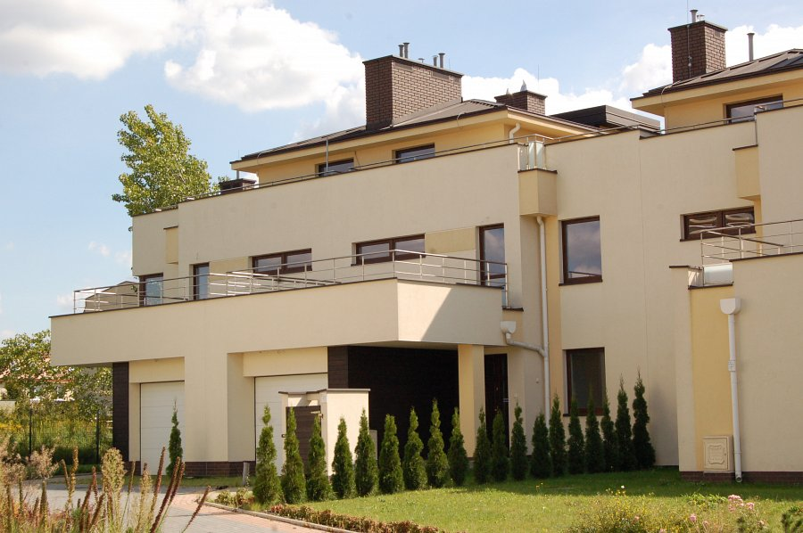
Autor: Kamil Niedźwiedzki, analityk Dompress.pl

